**Documentación de Proyectos**

En la siguiente documentación deberán plasmar el análisis y funcionalidades de su solución informática contextualizando la problemática y medios recursos empleados en el mismo. a continuación un esquema a completar para facilitar la documentación a completar.

1) ANÁLISIS DEL PROBLEMA: QUE BUSCARON INFORMATIZAR, POR QUÉ, CÓMO, VISUALIZACIÓN DE LOS PROBLEMAS.

El problema nos fue dado por la docente, quien pidió que realizáramos un proyecto en base a un sistema de turnos de una página de petshop la cual debía tener una baja, alta y modificación (ABM), el problema lo comenzamos abordando buscando información de diferentes páginas de tienda de mascotas y de ahí nos vimos en la tarea de realizar la página encontrando las funciones necesarias.

2) LA AGENDA: (bitácoras) CONFECCIONAR EN UN CUADRO DEFINIENDO LAS ACTIVIDADES TAREAS Y RESULTADOS OBTENIDOS EN ESE DIA. ESTO NO SE PUEDE TRANSCRIBIR, NI EDITAR.

MODELO:

|  |  |  |  |  |
| --- | --- | --- | --- | --- |
| FECHA | CANTIDAD DE HORAS trabajadas | DESCRIPCIÓN DE LAS ACTIVIDADES DESARROLLADAS | RESPONSABLE | ASPECTOS POSITIVOS Y NEGATIVOS |
| Semana 1 | 4hs | Investigación sobre diferentes paginas veterinarias | TODOS | Pocas páginas de la investigación nos fueron útil por la cantidad encontradas, pero sirvieron como modelo primario |
| Semana 2 | 3hs | Continuación de investigación y comienzo de realización de diagramas | TODOS | Gran avances con el proyecto y búsqueda de indo |
| Semana 3 | 4hs | Finalización de diagramas | TODOS | Muy pocos diagramas a realizar |
| Semana 4 | 4hs | PRESENTACION con docente(product owner) | TODOS | Aprendizaje sobre nuestras fallas y algunas ideas de la docente para mejoras |
| Semana 5 | 5hs | Comienzo de la realización de la página(programación) | TODOS | Gran avance de la pagina |
| Semana 6 | 5hs | Avance de la programación de la página y presentación de los avances | TODOS | Presentación de los avances e ideas para continuar |
| Semana 7 | 7hs | Finalización y presentación de la pagina | TODOS | Buen rendimiento a la horsa de presentar |

3) PLANIFICACIÓN: PROCESO DE ELABORACIÓN

-BÚSQUEDA Y SELECCIÓN DE INFORMACIÒN:

Para esta sección tuvimos una entrevista con la profesora la cual nos contó los problemas a realizar y lo que pedía ella (product owner) en la cual tuvimos una charla e intercambio de ideas.

-BIBLIOGRAFÍA CONSULTADA

Links de consulta:

https://www.mivetshop.com.ar/?utm_source=google&utm_medium=cpa&utm_campaign=brand-search&gad_source=1&gclid=CjwKCAiA3Na5BhAZEiwAzrfagD2_E5Gmellp_4CnimoPKFA5O1bNpvC-zwOMtAl5H41wYYQxR6SZJxoC6UwQAvD_BwE*VIDEOS

https://www.petitpetshop.com.ar/

-DIVISIÓN DE TAREAS.(canva)

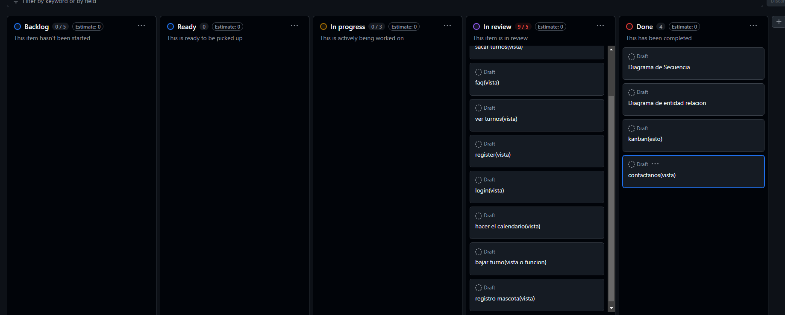

4) RESOLUCIÓN DE PROBLEMAS: ¿POR QUÉ?¿ CÓMO? (IDEAS PLANTEADAS) .

Los problemas a resolver fueron los siguientes:

Hacer un calendario funcional fue un problema grave ya que no sabíamos como abordarlo (la solución fue una lluvia de ideas)

El tiempo de abordaje del proyecto fue relativamente corto (solución duplicar el trabajo)

Abordaje del php (búsqueda de información en w3school)

Apagado de máquinas por corte de luz(rehacer el trabajo)

5) ANÁLISIS DE VIABILIDAD/ DISCUSIÓN (justificar)

Demanda del mercado: El sector de mascotas está en crecimiento, creando una base estable de clientes potenciales.

Facilidad de acceso: Una página web facilita el acceso a productos y servicios en cualquier momento y lugar.

Costos y rentabilidad: Aunque requiere una inversión inicial, una web reduce costos fijos y puede aumentar los ingresos mediante marketing digital.

Escalabilidad: Es fácil de expandir, añadiendo nuevos productos y servicios para un crecimiento a largo plazo.

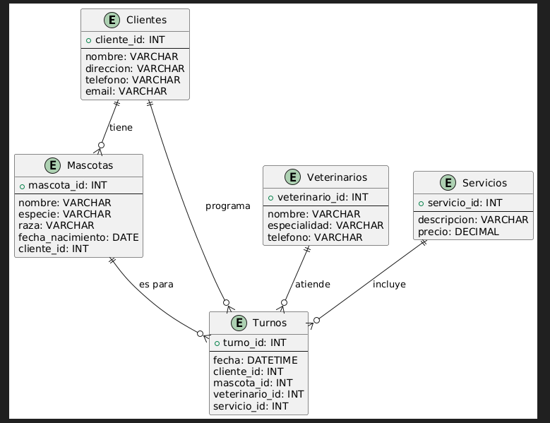6) DESARROLLO DEL PROTOTIPO (procesos, capturas, diagramas entidad relación, etc. )

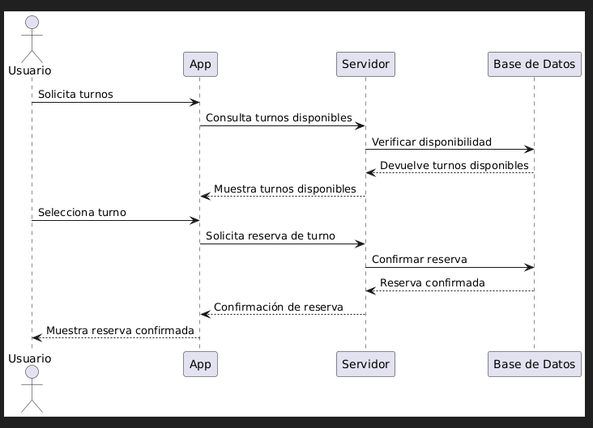

7) TESTEO O EVALUACIÓN DE COMPORTAMIENTO (puesta en marcha y devolución del cliente sobre el software)  
Esta evaluación del comportamiento transcurrió en el día 07/09/2024, durante la clase, y la modalidad de la evaluación fue de estilo presentación al productor. En esta presentación, se demostró la funcionalidad general del producto y se dio una explicación del trabajo realizado durante su desarrollo. El cliente tuvo una devolución en la que mencionó diferentes aspectos que deberíamos cambiar para cumplir con lo que pidió originalmente. Estos fueron: implementar al producto un aspecto de baja, un aspecto de modificación y arreglar algunos bugs que se mostraban en la página.

8) MANUAL DE USUARIO (capturas, y documento para el cliente)

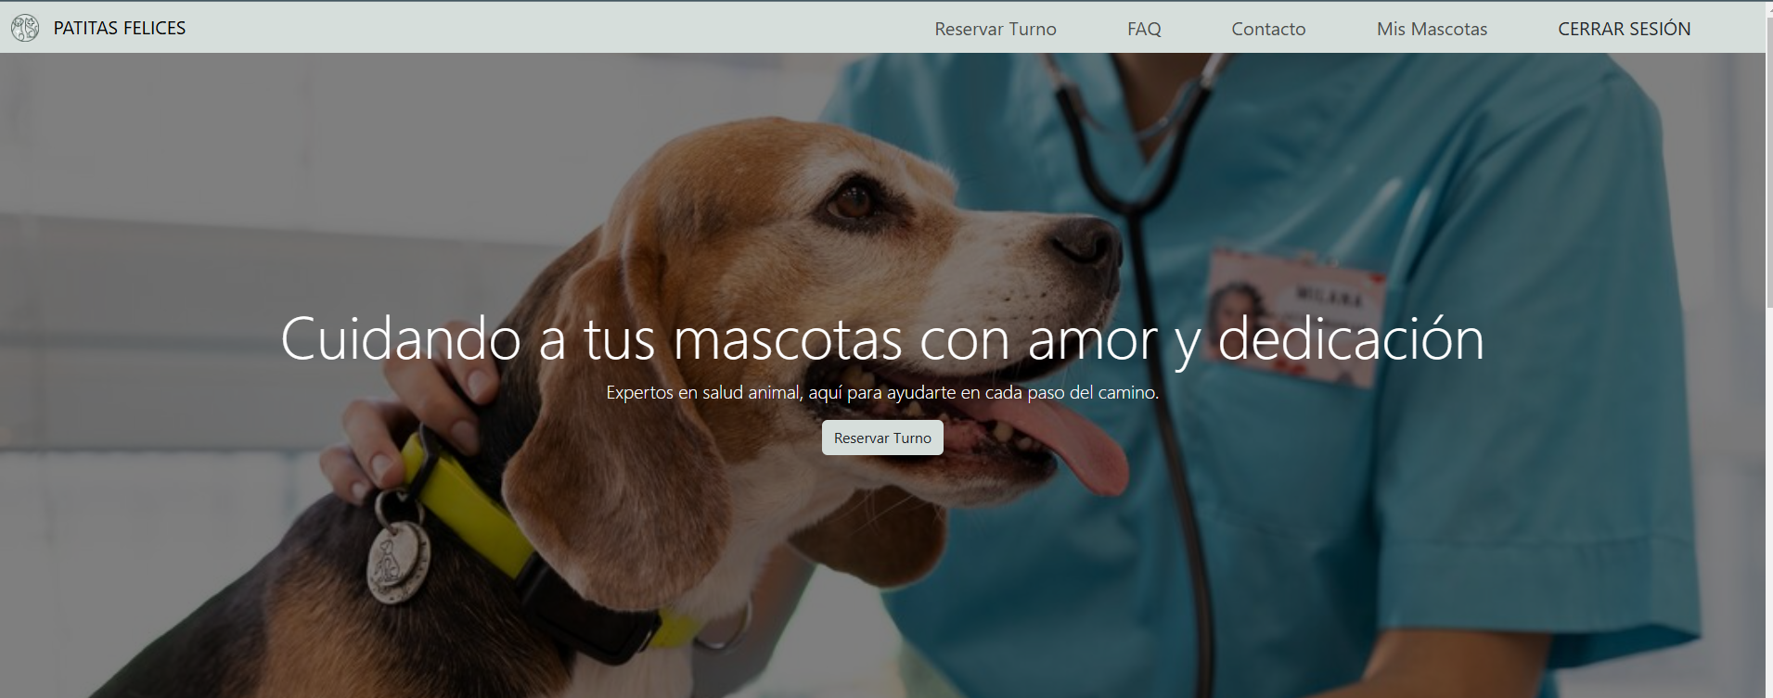

En esta primera imagen se puede ver la vista principal (Landing page), que es lo primero que se vería al acceder al URL de la página. En esta vista hay una variedad de datos desplegados, tanto en la vista en sí como también en un “navbar”, que es la barra gris que se ve arriba de la imagen. Este navbar se mantendrá en posición aunque deslices hacia abajo la vista. La vista contiene información como los servicios proporcionados y un poco de información básica sobre nuestros consultorios. Lo único con lo que el usuario puede interactuar es el navbar y el botón principal de "Reservar turno". Al hacer clic en la vista de FAQ, el usuario será redirigido a la vista FAQ.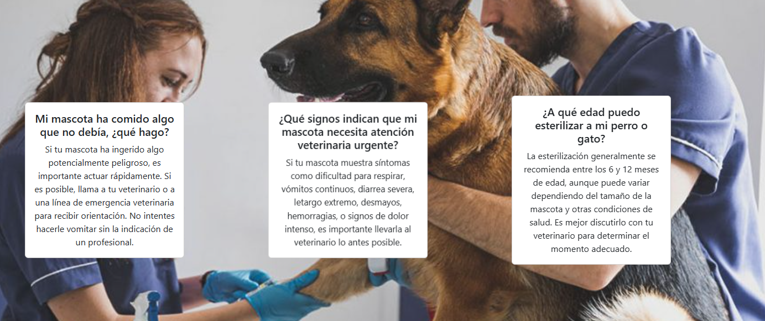

Que contiene preguntas frecuentes. Al hacer clic en "Contacto", el usuario será redirigido a la vista de contacto, donde podrá ver las maneras de contactar a la clínica y la ubicación de la clínica en Google Maps.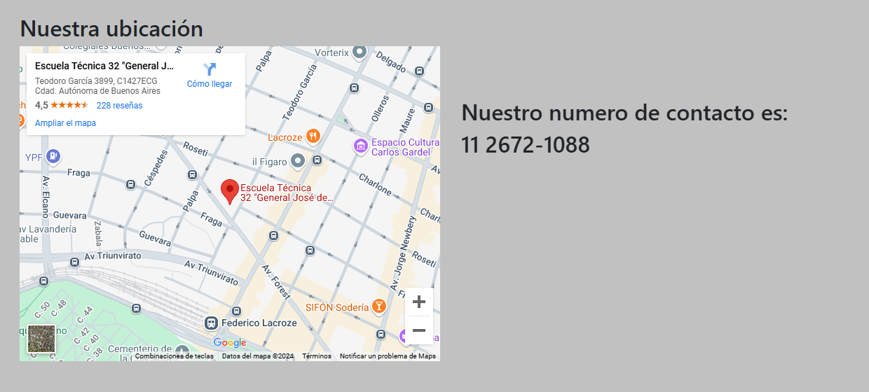

Sin embargo, cuando se haga clic en los botones de "Reservar turno", "Mis mascotas" o "Cerrar sesión" sin haber iniciado sesión previamente, el usuario será redirigido a la vista de login.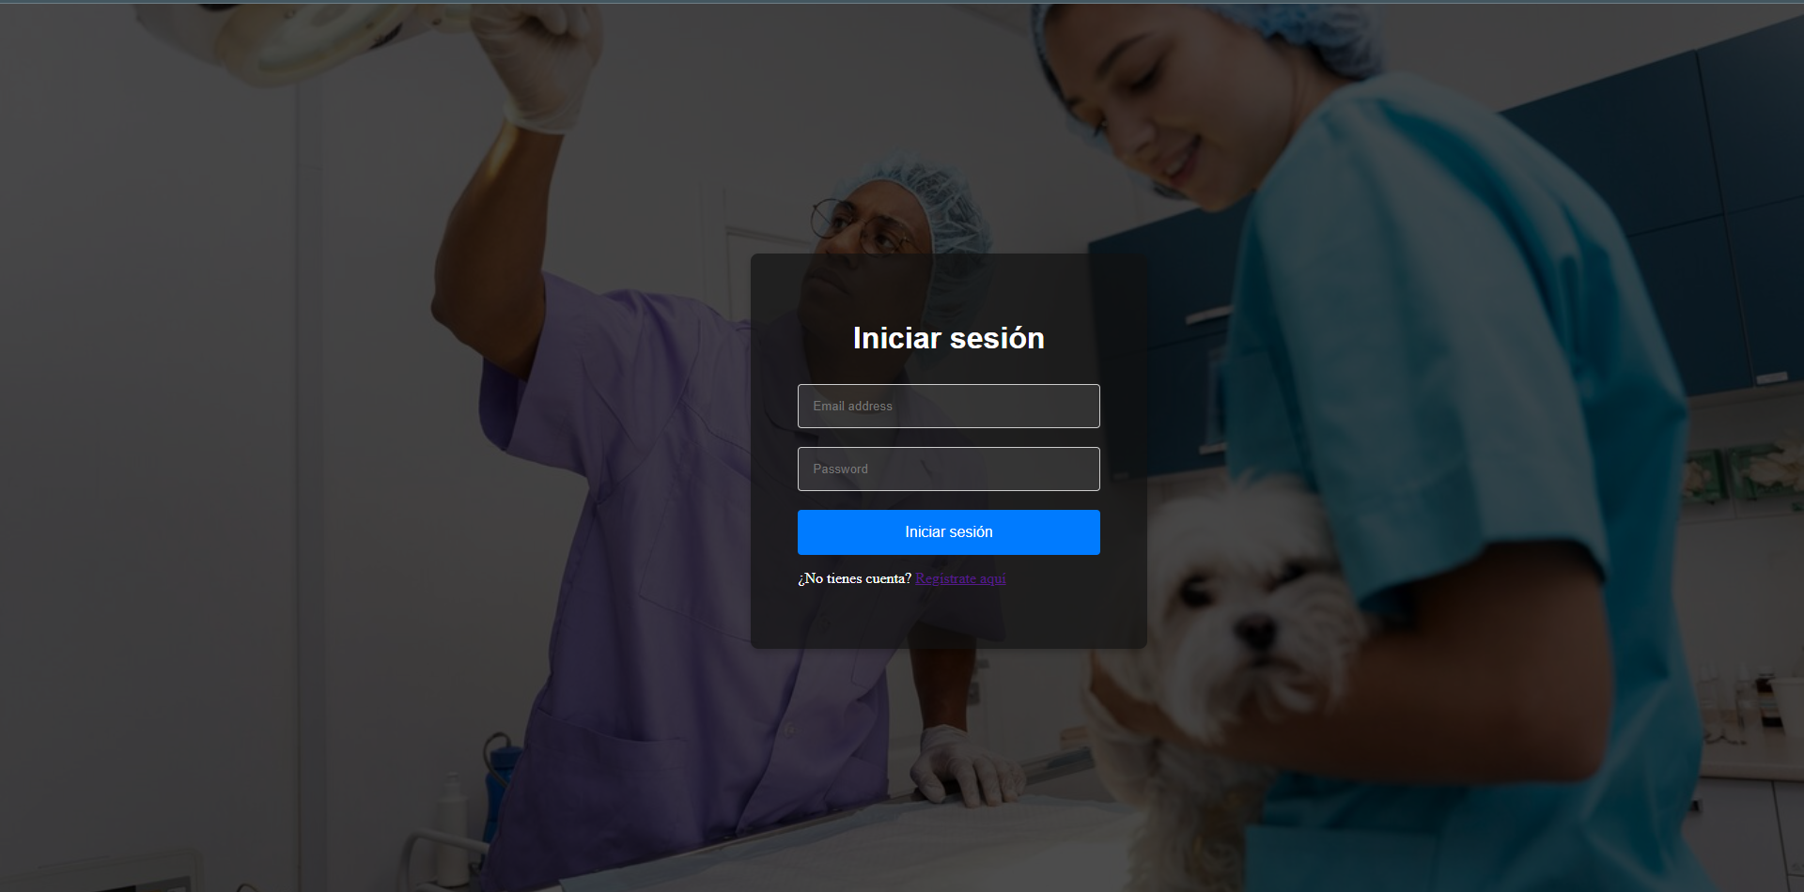

Esta vista permitirá el ingreso de datos, los cuales serán un correo electrónico y una contraseña asociada a ese correo. Un usuario normalmente no tendrá una cuenta, por lo que se puede observar el texto “¿No tienes una cuenta? Registrarse”. Al hacer clic en "Registrarse", será redirigido a la vista de registro.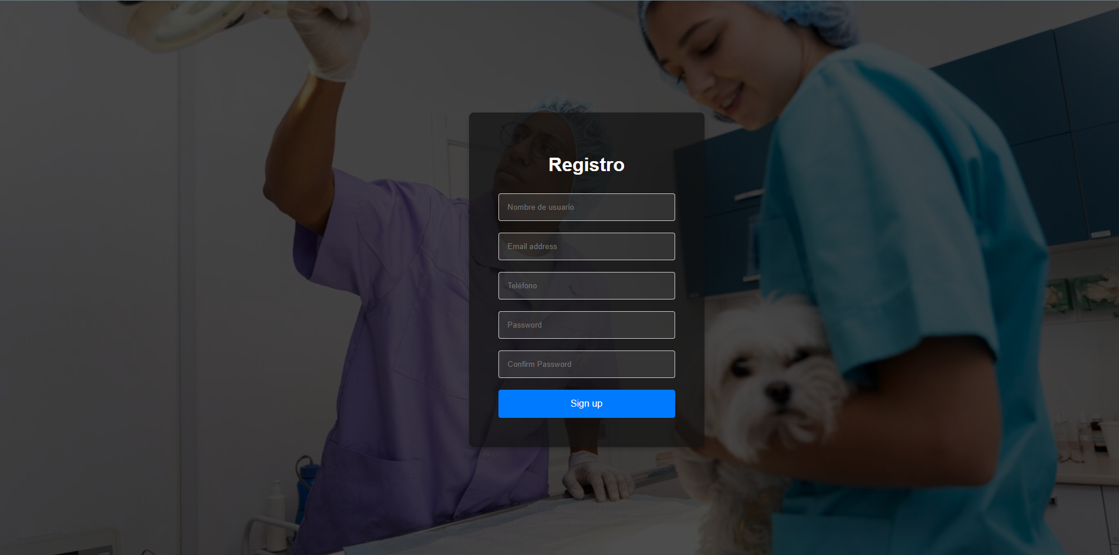

En esta vista se habilita la posibilidad de registrarse a través del ingreso de datos en los campos desplegados en pantalla. Estos campos son: nombre de usuario, dirección de correo electrónico, teléfono, contraseña y confirmar contraseña. Una vez creado el usuario, será redirigido nuevamente a la vista de inicio de sesión, donde, al ingresar los datos utilizados en la vista de registro, se habilitará el uso completo de la página. Inmediatamente será dirigido a la vista de "Mis mascotas". 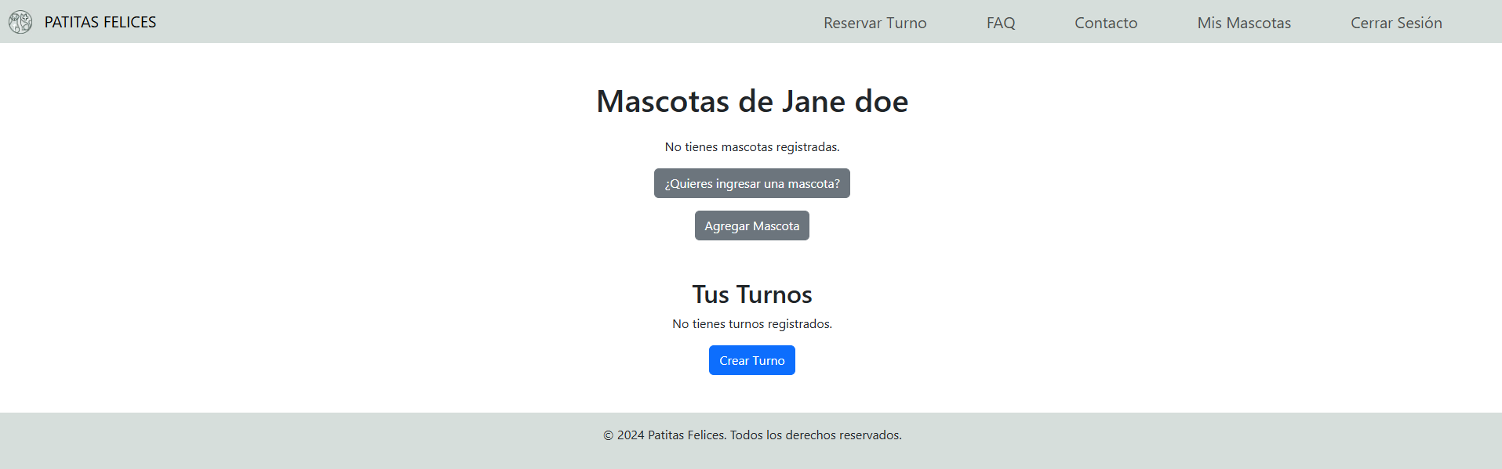

El navbar también estará presente con las opciones originales. Si se hace clic en el logo del veterinario o en el nombre, será redirigido a la landing page. En la vista, la opción central es “Agregar mascota”, que, cuando se hace clic, te dirigirá a una vista diferente.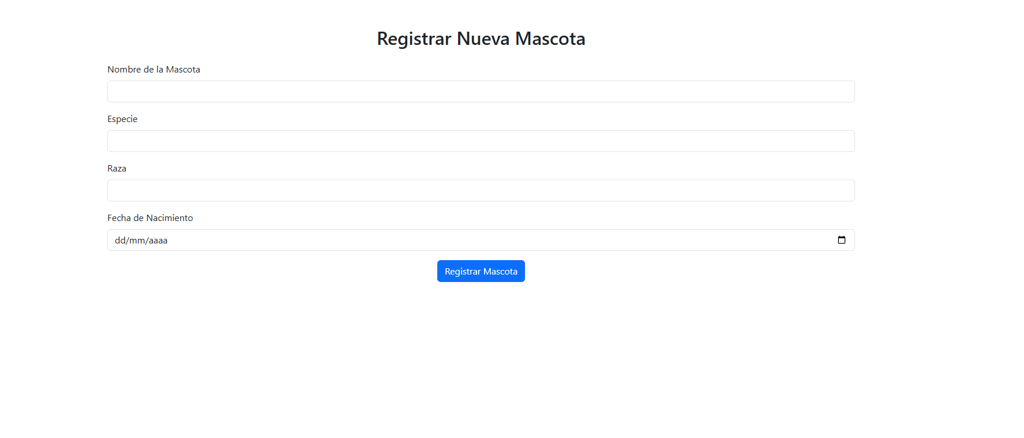

Aquí se agregan los datos de la mascota que tengas, siendo estos: nombre, especie, raza y fecha de nacimiento. Una vez ingresados los datos y presionado el botón de "Registrar mascota", se informará que la mascota fue ingresada correctamente y se volverá a la vista de "Mis mascotas", con la diferencia de que ahora habrá una lista de mascotas con un solo elemento, siendo este la mascota ingresada. Ahora, la otra opción estará habilitada: "Crear turno". Al ser seleccionada, te mandará a otra vista.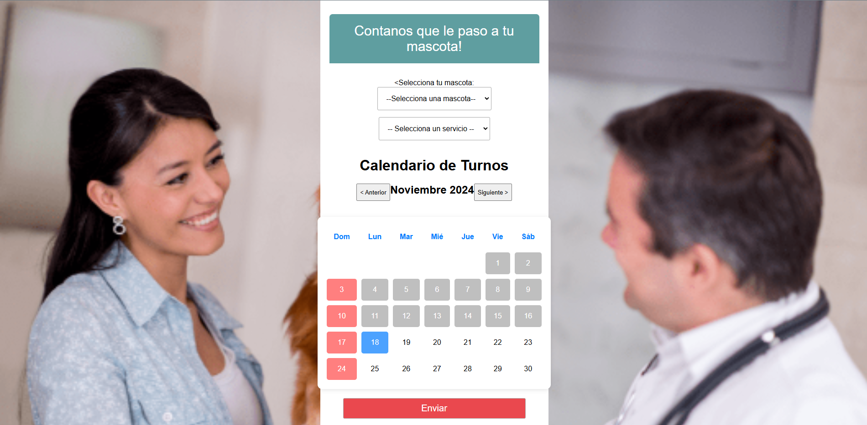

En esta vista hay dos campos de ingreso de datos, pero no será necesario escribir, ya que, al hacer clic, se desplegará una lista de las mascotas creadas y los servicios disponibles. Para seleccionar la fecha del turno, solo faltará hacer clic en la fecha en el calendario y presionar "Enviar". Al enviar el turno, se dirigirá automáticamente a la vista de "Mis mascotas", donde también podrá ver todas las mascotas y todos los turnos.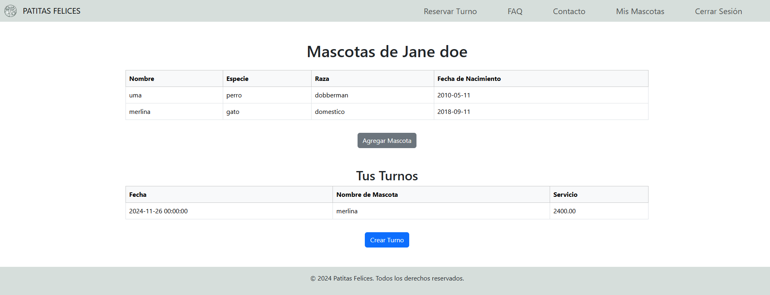

Ahora, esta es toda la funcionalidad de un usuario normal, pero todavía queda por ver la funcionalidad del usuario administrador, que es creado previamente al despliegue de la página y cuya cuenta es proporcionada al administrador de la veterinaria. Esta cuenta se diferencia de las cuentas normales por un cambio de opciones.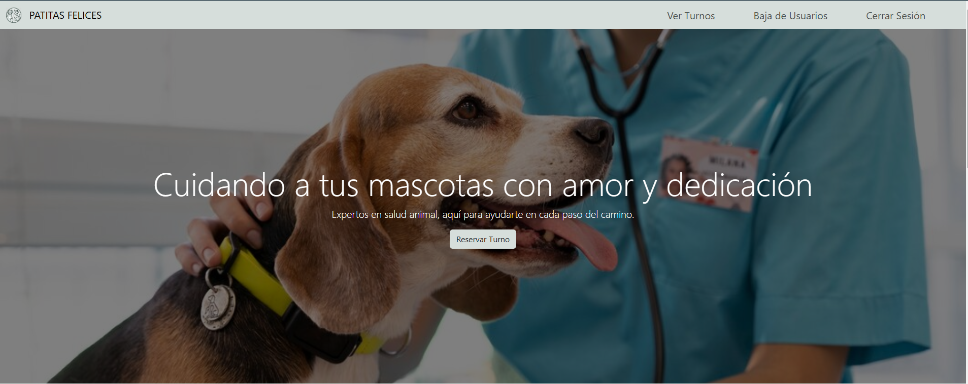

Este cambio se refleja en el navbar con dos opciones: "Ver turnos", que nos mostrará TODOS los turnos almacenados en la base de datos.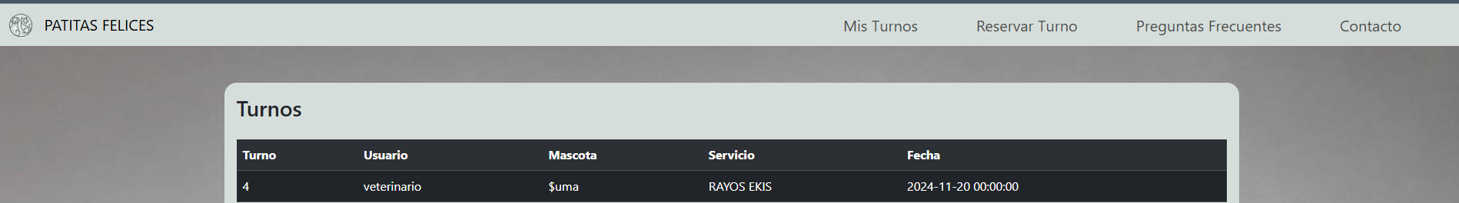

Y la otra opción de dar de "Dar de baja usuarios", que permitirá eliminar usuarios a través de su ID.

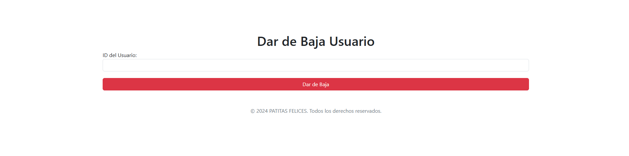

9) CASOS DE USO (depende del proyecto)

-----------------------------------------------------------

10)PROJET/ GITHUB / SUBIR EL PROYECTO A UNA PLATAFORMA COLABORATIVA.

https://github.com/francojara/Gestion_Turnos